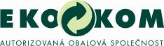

TISKOVÁ ZPRÁVA
Množství vytříděných odpadů v ČR loni znovu vzrostlo. Co Čech, to bezmála 45 kilogramů vytříděného odpadu!
V Praze dne 11. května 2017
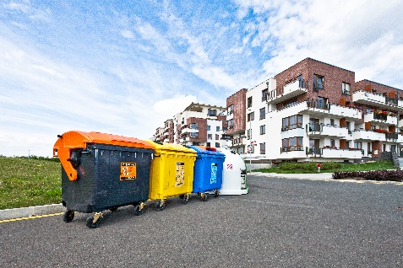
Třídit odpad je pro Čechy stále přirozenější. Chtějí třídit víc a všude. To se promítá i na výsledných statistikách. V loňském roce vytřídil každý z nás v průměru 44,8 kilogramů papíru, skla, plastů a nápojových kartonů, což je o 2,5 kilogramů víc, než v roce 2015.

„Z výsledků je zřejmé, že obyvatelé ČR si uvědomují svou spoluodpovědnost za kvalitu životního prostředí. A právě třídění odpadu v našich domácnostech je jednou z možností, jak k té kvalitě přispět svým dílem. V roce 2016 jsme celkově vytřídili a zrecyklovali bezmála 800 tisíc tun obalových odpadů. A to má rozhodně smysl!“ hodnotí příznivé výsledky Zbyněk Kozel, generální ředitel společnosti EKO-KOM a.s.

Každý obyvatel vytřídil za rok v průměru 20 kilogramů papíru, zhruba 12 kilogramu plastů, stejné množství skla a necelého půl kilogramu nápojových kartonů. Celkem pak každý z nás odložil do barevných kontejnerů 44,8 kilogramu tříděného odpadu, se započtením kovů bezmála 56 kilogramů.

Díky spolupráci 20 586 firem a 6 114 obcí, zapojených v systému EKO-KOM, se podmínky pro třídění odpadu napříč ČR postupně zlepšují. Obyvatelé ČR mohou třídit na 99 % území České republiky. Pro tříděný sběr využitelných složek odpadů měli v roce 2016 k dispozici více než 307 tisíc nádob. Z toho tvoří přes 70 tisíc menší nádoby do 240 litrů, které se umisťují do zástaveb rodinných domů z důvodu nedostatku prostoru a obtížné obslužnosti, a také proto, aby i obyvatelé takových zástaveb měli možnost třídit komfortním způsobem.

„Průměrná vzdálenost k nejbližším barevným kontejnerům se s každým rokem postupně zkracuje. V roce 2016 se barevné kontejnery přiblížily domácnostem o další metr na pouhých 96 metrů,“ říká ředitel oddělení komunikace EKO-KOM, Lukáš Grolmus.

Dosahovanými výsledky třídění a recyklace obalových odpadů patří ČR i nadále mezi evropskou špičku. Podle posledního celoevropského srovnání Eurostatu jsme v celkové recyklaci obalů na druhém místě hned za Belgií. V procentu recyklace plastových obalů nám patří bronzová příčka a v recyklaci papíru jsme se posunuli na 5. místo v rámci EU.

Podrobné informace o výsledcích systému třídění a recyklace obalů EKO-KOM za rok 2016 včetně grafů naleznete v příloze.

O společnosti EKO-KOM
Autorizovaná obalová společnost EKO-KOM zajišťuje provoz systému třídění a recyklace obalových odpadů na základě autorizace vydané MŽP dle zákona o obalech 477/2001Sb. Neziskový systém EKO-KOM funguje na principu aktivní spolupráce průmyslových podniků, měst a obcí, úpravců odpadů a jejich finálních zpracovatelů.

Kontakt:

Lucie Müllerová, tisková mluvčí EKO-KOM, a.s., mullerova@ekokom.cz, tel.: 602 186 205, www.ekokom.cz, www.jaktridit.cz
Výsledky systému EKO-KOM za rok 2016

V roce 2016 bylo recyklováno 77 % všech obalů dodaných na trh klienty systému EKO-KOM. Nejvyšší míry recyklace se podařilo dosáhnout u papíru (94%), dále u skla (75 %) a u plastů (68%), následují kovy (58 %) a nápojové kartony (24 %).

RECYKLACE ODPADŮ Z OBALŮ V SYSTÉMU EKO-KOM V ROCE 2016

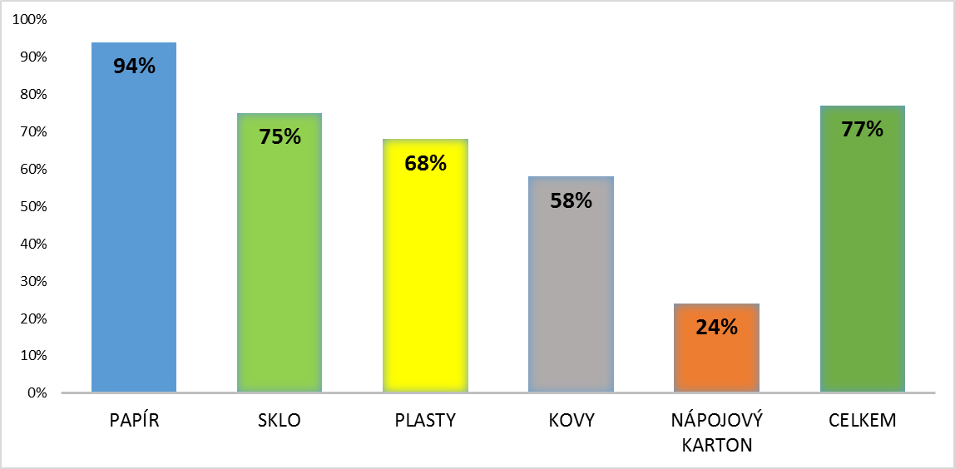

Většina obyvatel ČR už považuje třídění odpadů za samozřejmost a běžnou aktivitu. Pravidelně třídí odpad už 72 % z nich. Češi se zlepšují nejen z hlediska množství vytříděného odpadu, ale také z hlediska kvality třídění. Mají pro to optimální podmínky díky dostatečnému množství barevných kontejnerů umístěných v ulicích měst po celé ČR.

Česká republika se totiž může pochlubit jednou z nejkvalitnějších sběrných sítí v Evropě. Na jejím vytvoření a provozu se podílí průmysl a obce sdružené v systému EKO-KOM. Češi mají k dispozici celkově přes 307 000 barevných nádob na třídění, a to včetně menších nádob na třídění umístěných v zástavbách rodinných domů. V řadě obcí se pro sběr tříděných odpadů v domácnostech využívá také pytlový sběr a celý systém doplňují sběrné dvory. K barevným kontejnerům ujde každý ze svých domovů v průměru jen 96 metrů, tzn. necelé dvě minuty chůze.

NÁRŮST POČTU NÁDOB NA TŘÍDĚNÝ ODPAD V ČR

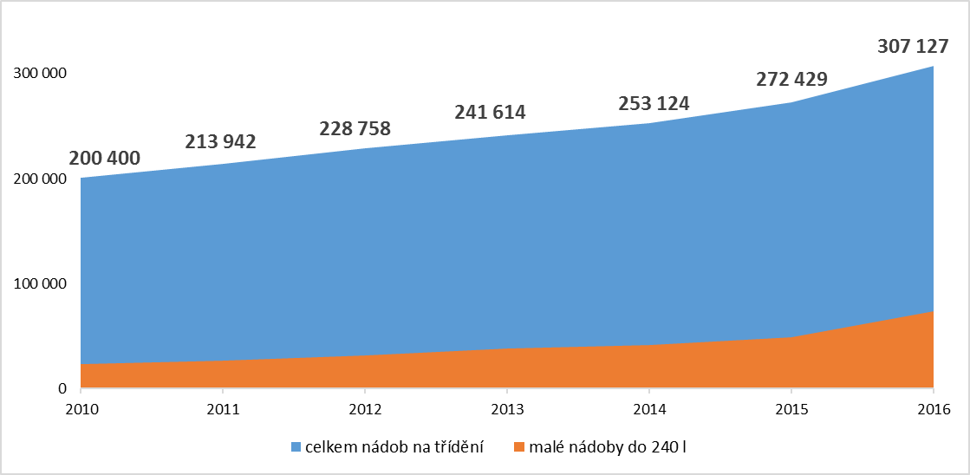

Struktura nákladů systému EKO-KOM

Systém třídění a recyklace provozuje v ČR již od roku 1997 Autorizovaná obalová společnost EKO-KOM, a. s. Projekt je založen na dlouhodobé spolupráci průmyslu, měst a obcí a zajišťuje, aby odpady z použitých obalů byly lidmi vytříděny, svezeny sběrovou technikou, dotříděny a finálně využity jako druhotná surovina.

STRUKTURA NÁKLADŮ AOS EKO-KOM V ROCE 2016

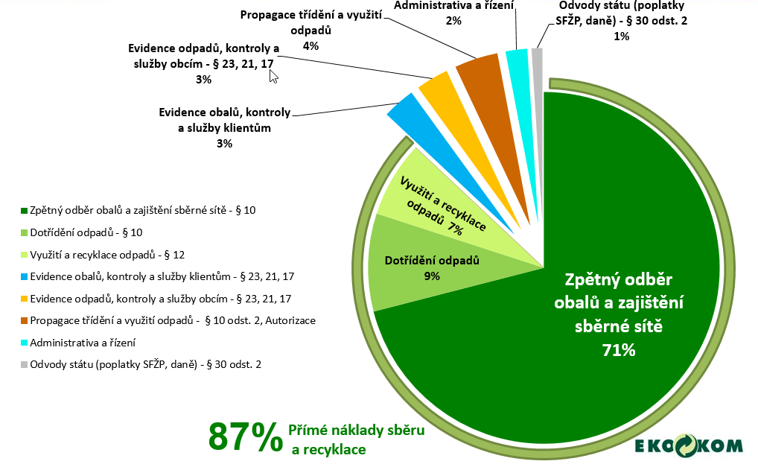

Celých 87 % celkových ročních nákladů AOS EKO-KOM tvořily v roce 2016 náklady na zajištění dostupnosti a obsluhy barevných kontejnerů, dotřídění sebraného obalového odpadu a zajištění jeho využití a recyklace. Z toho 71 % představovaly přímé platby obcím za zajištění sběrné sítě a její obsluhy, částečně pak i svozovým firmám za sběr a využití komerčních obalových odpadů. Dalších 9 % pak tvořily náklady na třídičky, kde odpady dále dotřiďují a upravují na zpracovatelné druhotné suroviny. V případě některých obtížně využitelných odpadů musí být finančně podporovaná i samotná recyklace – na tento účel loni připadlo 7 % ročních nákladů.

Důležitou úlohou autorizované obalové společnosti je také zajištění průkazné evidence všech obalových a odpadových toků, včetně její kontroly a pravidelných auditů – tyto aktivity tvořily 6 % celkových nákladů společnosti. Povinná osvěta, výchova žáků, oslovení spotřebitelů a další činnosti vedoucí ke správnému a efektivnímu třídění odpadů představovaly v roce 2016 zhruba 4 % celkových nákladů. Povinné odvody státu vymezené zákonem tvoří 1 % nákladů a zbylá 2 % činí vlastní náklady na administrativu společnosti.

